**LAPORAN PRAKTIKUM**

**MODUL 2**

**“PENGENALAN BAHASA C++ (BAGIAN KEDUA)”**

**Disusun Oleh:**

**MARSELLA DWI JULIANTI (2311104004)**

**SE 07-01**

**Dosen :**

**Yudha Islami Sulistya, S.kom, M.Cs.**

**PROGRAM STUDI S1 REKAYASA PERANGKAT LUNAK**

**FAKULTAS INFORMATIKA**

**TELKOM UNIVERSITY PURWOKERTO**

**2024**

Subprogram dan array

1. (Subprogram fungsi) Tuliskan kode berikut dan jalankan. Masukkan angka 45 dan 40. Lalu masukkan angka 45 dan 50. Screenshot kode dan masing-masing hasilnya, lalu tempelkan pada jawaban.

Jawab:

Input:

Output:

Pada Program ini akan meminta input dari user berupa kapasitas kendaraan dan jumlah penumpang. Kemudian, peorgram akan menghitung jumlah kendaraan yang dibutuhkan untuk mengangkut penumpang tersebut. Jika jumlah penumpang tidak dapat dibagi secara sempurna dengan kapasitas kendaraan, maka program akan menambahkan 1 kendaraan lagi untuk mengakomodasi penumpang yang tersisa.

* Fungsi ‘**kendaraan**’, disini untuk menghitung jumlah kendaraan yang dibutuhkan. Fungsi ini menerima dua parameter, yaitu ‘**kapasitas_kendaraan’** dan ‘**jumlah_penumpang’**. Fungsi ini menggunakan operasi pembagian (‘**/’**) untuk menghitung jumlah kendaraan yang dibutuhkan, dan operasi modulus (‘**%’**) untuk mengecek apakah ada penumpang yang tersisa.
* Penggunaan ‘**if’** statement dalam fungsi ‘**kendaraan’** memungkinkan program untuk menambahkan 1 kendaraan lagi jika ada penumpang yang tersisa.
* Penggunaan ‘**cin’** dan ‘**cout’** memungkinkan program untuk berinteraksi dengan pengguna dan menampilkan output.

1. (Subprogram prosedur) Tuliskan kode berikut dan jalankan. Masukkan 1 dan 2 pada input. Screenshot kode dan hasilnya, lalu tempelkan pada jawaban.

Jawab:

Input:

Output:

Program ini akan meminta input dari pengguna berupa dua bilangan. Kemudian, program akan menampilkan nilai kedua bilangan tersebut sebelum dan setelah pertukaran.

* Fungsi ‘**tukar**’ ini digunakan untuk menukar nilai dua bilangan. Fungsi ini menerima dua parameter, yaitu **a** dan **b**, yang merupakan pointer ke integer. Fungsi ini menggunakan variabel ‘**temp’** untuk menyimpan nilai salah satu bilangan sementara, kemudian menukar nilai kedua bilangan.
* Penggunaan pointer dalam fungsi ‘**tukar**’ memungkinkan program untuk mengakses dan mengubah nilai variabel yang diinput oleh pengguna. Pointer **a** dan **b** digunakan untuk mengakses nilai bilangan pertama dan kedua.
* Penggunaan ‘**&’** operator dalam fungsi ‘**main’** memungkinkan program untuk mengirimkan alamat memori variabel ‘**bil1’** dan ‘**bil2’** ke fungsi ‘**tukar’**.
* Penggunaan ‘**\*’** operator dalam fungsi ‘**tukar’** memungkinkan program untuk mengakses nilai yang disimpan dalam alamat memori yang ditunjukkan oleh pointer.

1. (Array) Tuliskan kode berikut dan jalankan. Screenshot kode dan hasilnya, lalu tempelkan pada jawaban.

Jawab:

Input:

Output:

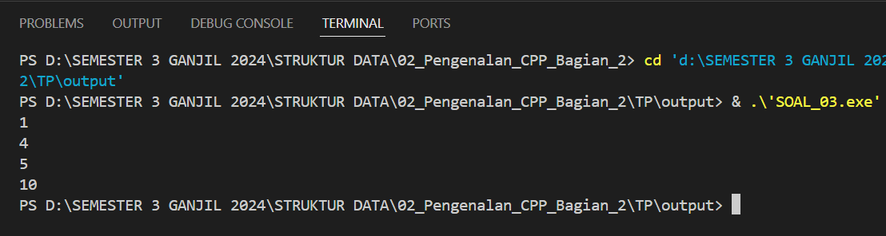

Program ini akan menampilkan nilai-nilai yang disimpan dalam array ‘**bil**’ dan hasil penjumlahan nilai-nilai tersebut.

Dalam contoh di atas, program menampilkan nilai-nilai yang disimpan dalam array ‘**bil’** yaitu 1, 4, dan 5, kemudian menampilkan hasil penjumlahan nilai-nilai tersebut yaitu 10.

* Deklarasi array ‘**bil’** dengan ukuran 10 memungkinkan program untuk menyimpan 10 nilai integer.
* Inisialisasi nilai-nilai dalam array ‘**bil’** menggunakan indeks array memungkinkan program untuk menyimpan nilai-nilai yang diinginkan.
* Mengakses nilai-nilai dalam array ‘**bil**’menggunakan indeks array memungkinkan program untuk menampilkan nilai-nilai yang disimpan.
* Operasi penjumlahan nilai-nilai dalam array ‘**bil’** memungkinkan program untuk menghitung hasil penjumlahan nilai-nilai tersebut.
* Penggunaan indeks array memungkinkan program untuk mengakses dan mengubah nilai-nilai dalam array. Indeks array dimulai dari 0 dan berakhir pada ukuran array - 1.